Bluemix : création d'une première application
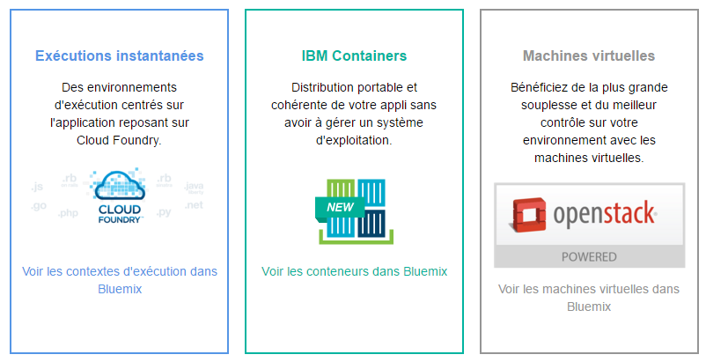
Bluemix propose trois types de services basées sur des technologies Opensource:
Pour la création d'une première application vous allez utiliser CloudFoundry qui fournit des runtimes, c'est à des environnements de développement déjà installés et configurés.
CloudFoundry est une plateforme qui fournit des services.

Ouvrir sa session Bluemix
Lien : https://console.ng.bluemix.net/
Pour consulter la liste des services disponibles, consultez le catalogue :
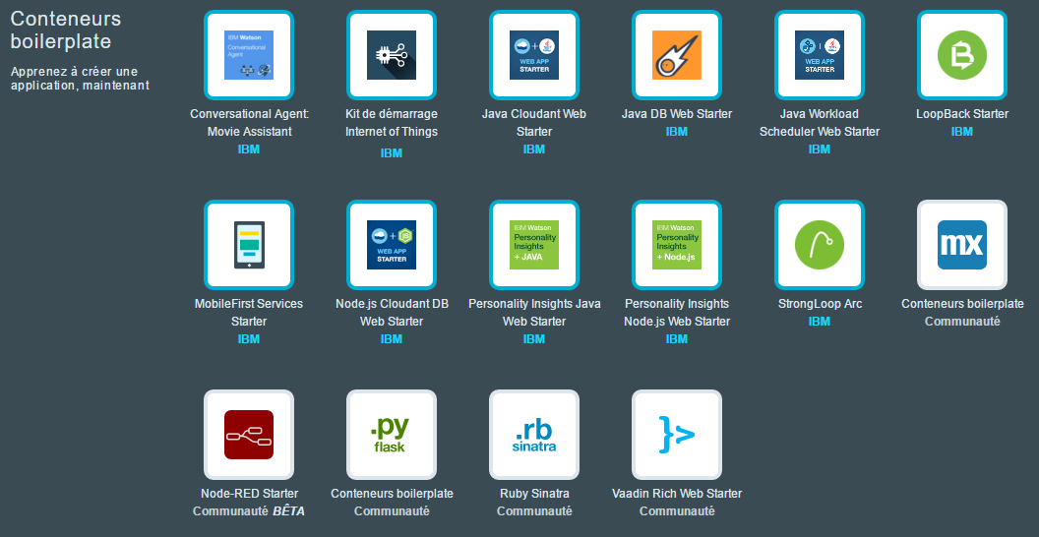
… qui montre un grand nombre de services gérés par IBM, par des prestaires ou qui sont expérimentaux :

Créer un espace de travail
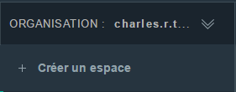
A gauche de l'interface choisissez de créer un espace :
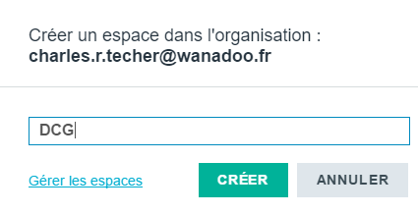
- et donnez lui un nom :

Développer en ligne avec DevOps
DevOps Services est un autre outil complémentaire à Bluemix :
- DevOps permet de développer l'application ;
- Bluemix pemet de l'héberger.
Quelques précisions sur ce qu'il est possible de faire avec DevOps :
- d'héberger votre code source, versionné avec Git ;
- de développerdirectement en ligne dans l'IDE intégré ;
- de préparer votre application et l'envoyer en ligne sur Bluemix ;
- de collaborer à plusieurs sur ces projets, en méthodologie agile SCRUM ;
- de partir d'un projet existant pour l'adapter (en langage OpenSource, on appelle cela un fork).
Se connecter au site DevOps : https://hub.jazz.net/
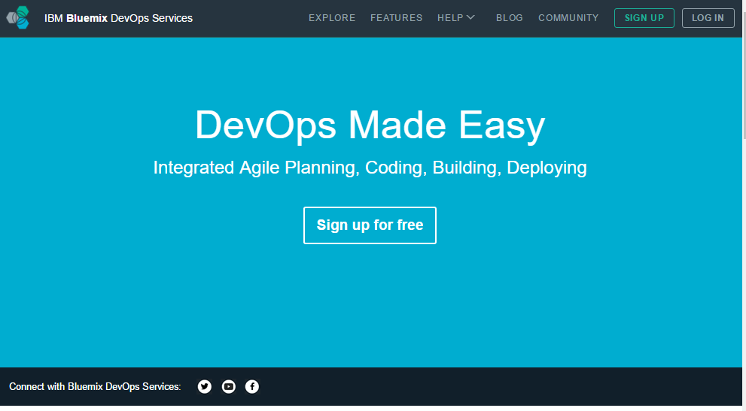
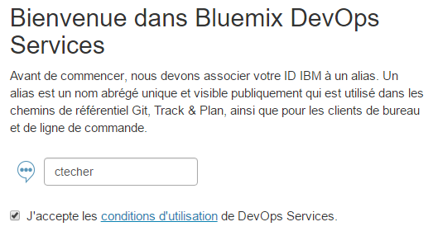
- associez un alias à votre ID IBM (votre compte Bluemix)

Créer un nouveau projet
- Choisissez Start coding in a new project.
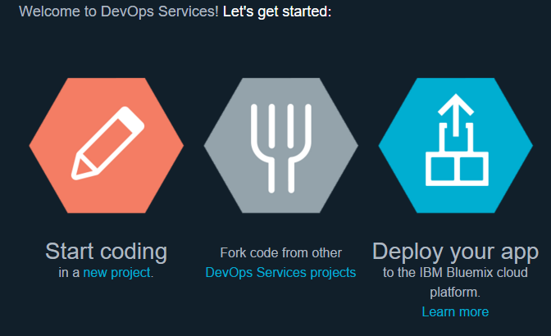
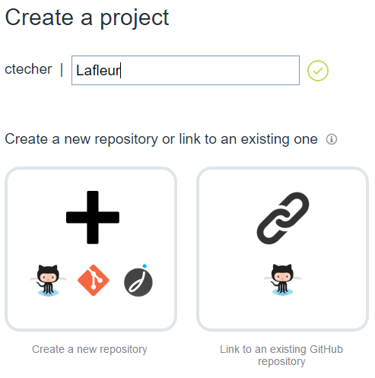
- Donnez un nom à votre projet et choisissez de créer un nouveau dépôt (repository) :
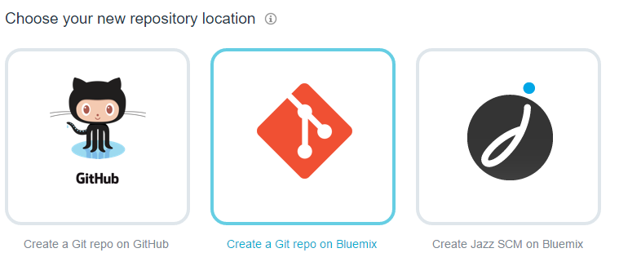
- choisissez de créer votre un dépôt Jazz SCM on Bluemix* :
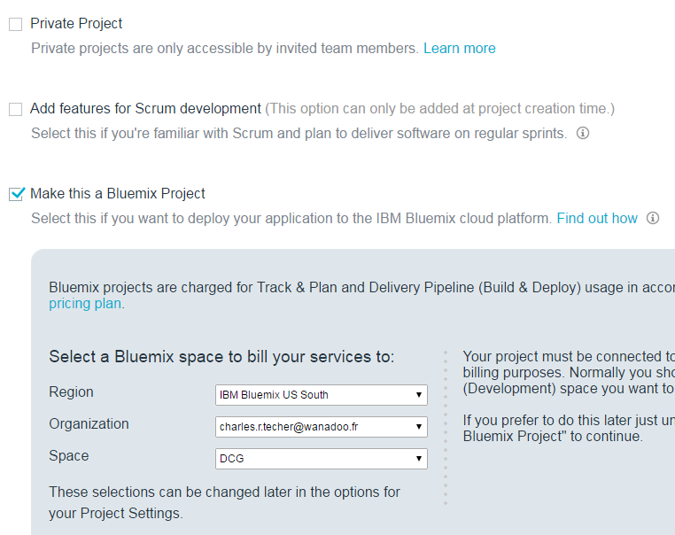
- indiquez les derniers paramètres dont l'espace où sera créée l'application et cliquez sur Create :

Travailler sur le nouveau projet
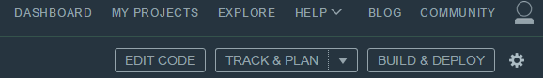
- dans le menu choisissez EDIT CODE :
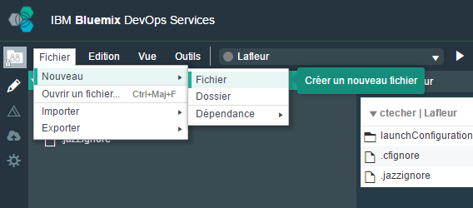
- choisissez de créer un nouveau fichier appelé index.html :
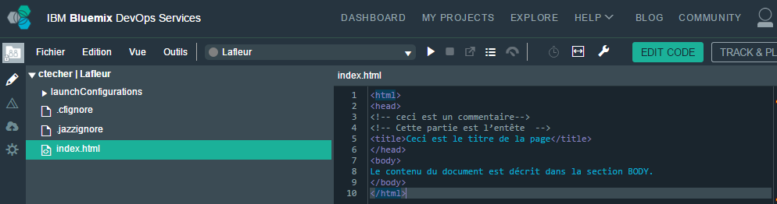
- et mettez pour l'instant un contenu simple :
- Créez un fichier manifest.yml avec le contenu suivant : <code>

applications:
- buildpack: https://github.com/cloudfoundry/staticfile-buildpack.git name: lafleur memory: 64M </code>

Déployer votre application en ligne
- dans le menu choisissez BUILD AND DEPLOY :
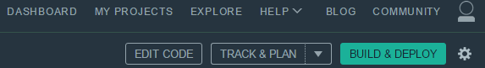
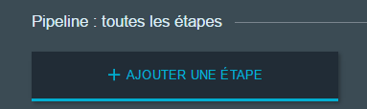
- Ajouter une étape :
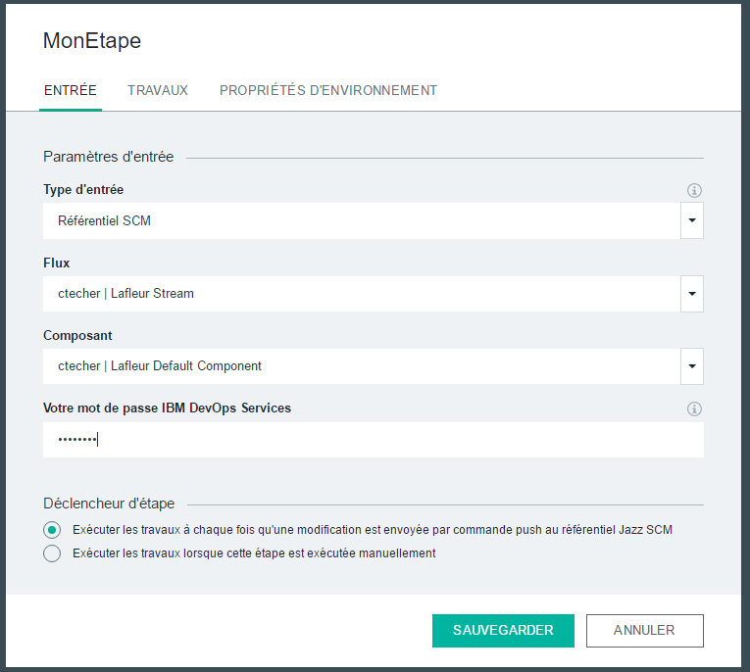
- renseigner votre mot de passe Bluemix :
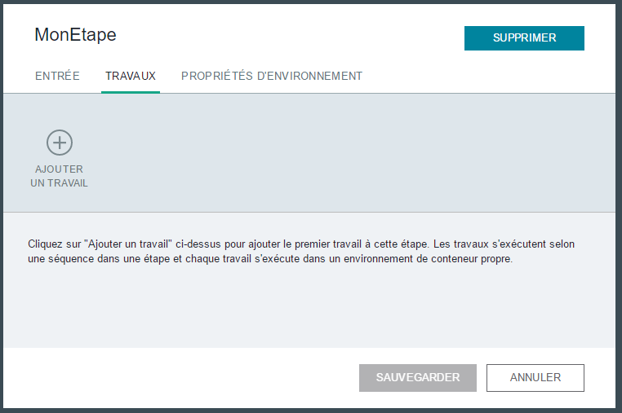
- dans l'onglet Travail, ajoutez un travail :
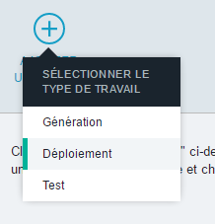
- et choisissez comme type de travail Déploiement :
  - sauvegardez
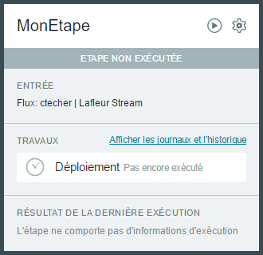
  - Exécutez alors l'étape
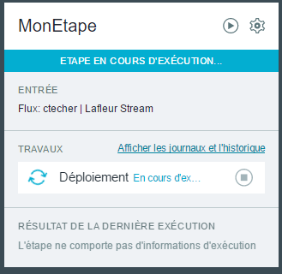
- Attendez que le déploiement soit fini :
- Accédez à votre application en ligne
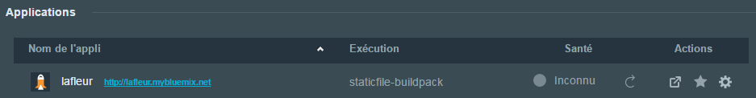
En cas de problème d'encodage des caractères accentués, ajoutez cetter balise à l'entête de la page :
<meta charset="UTF-8">

